Schuifsymmetrie

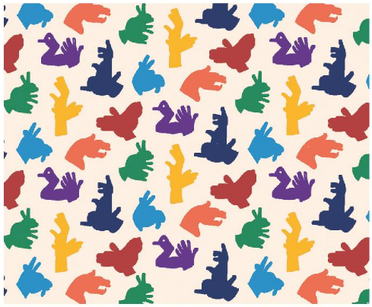  
1 a Zet om alle een rondje.   
  
 b Hoe vaak zie je dit figuur op het   
 behang ?

C Hoeveel verschillende figuren zie je   
 op het behang?

**Gebruik voor het tekenen: Invoegen > vormen**

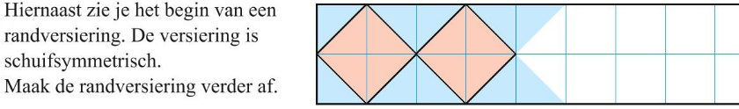2.

3. Angelo maakt een terras met twee soorten tegels. Er is al een begin   
 gemaakt. Leg het terras verder vol

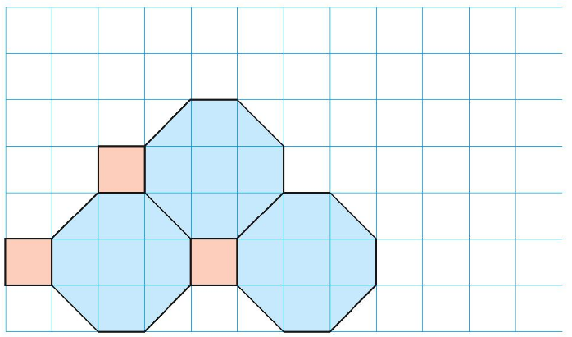

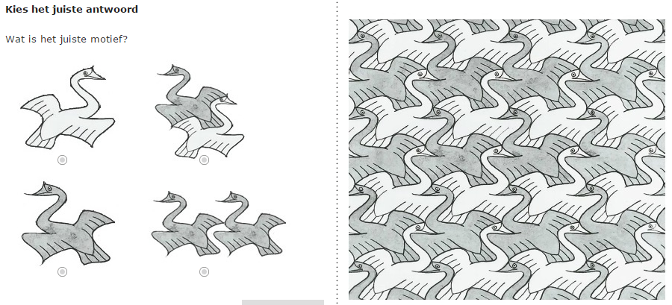4.

5. Dit figuur is schuifsymmetrisch, welke hokjes vormen samen het motief?  
 Kleur het juiste rondje groen.

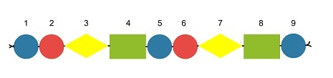 1 en 5  
 1, 2, 3, en 4  
 1, 2 en 4  
 geen  
 1, 2, 3, en 5

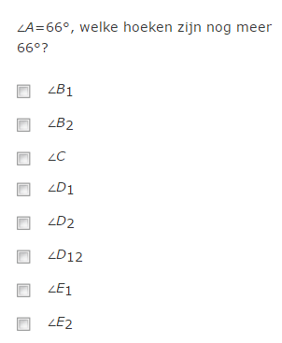

6

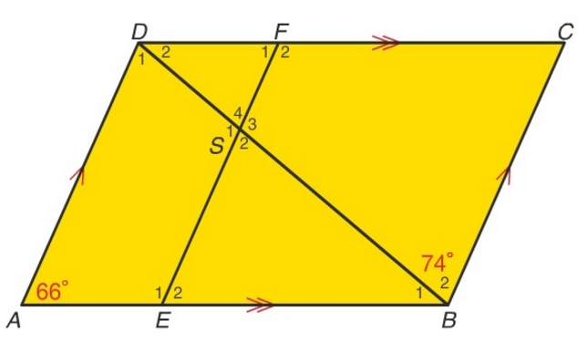

Schrijf je 2 antwoorden hier op:

Hoeken :

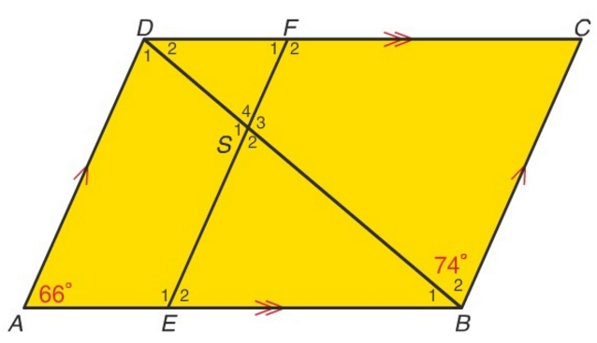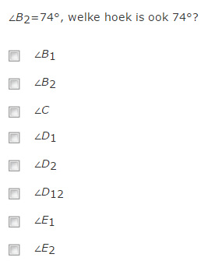7.

Schrijf je antwoord hier op:

Hoek :